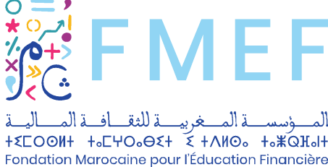

**CÉLÉBRATION DES 10 ANS DE GLOBAL MONEY WEEK- GMW**

Les enquêtes sur la culture financière conduites à travers le monde démontrent

**Mesdames et Messieurs,**

**Mesdames et Messieurs,**

Je ne pourrais terminer sans m’adresser à la jeune assistance qui, à l’occasion